KARTA PRODUKTU
PROJEKT INDYWIDUALNY „JABŁKO” nr kat. 1229
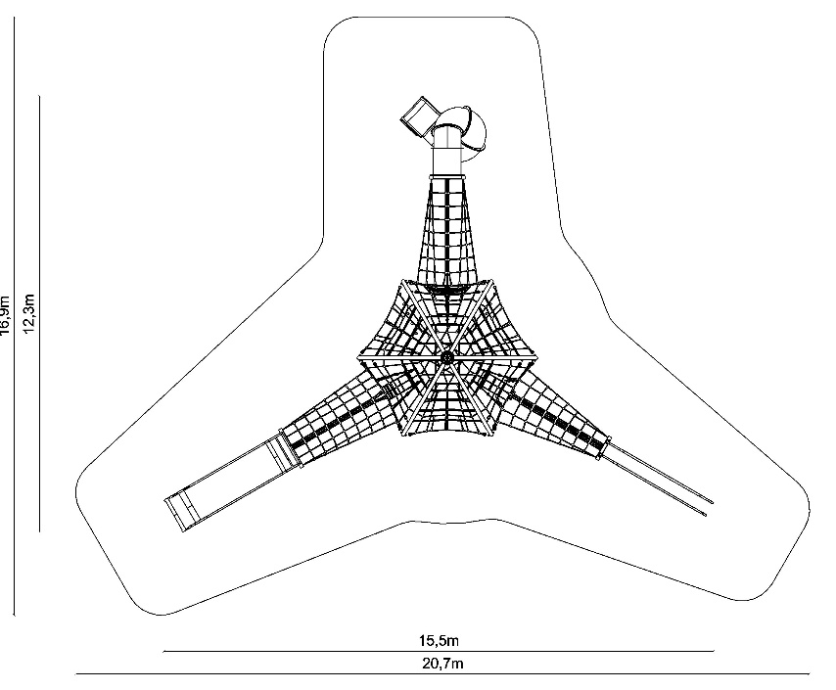

Wymiary urządzenia:
Długość: 15,5 m
Szerokość: 12,3 m
Wysokość: m
Przestrzeń minimalna: 20,7 m x 16,9 m
Grupa wiekowa: od 5 do 14 lat
Głębokość posadowienia: 1,0 m
Wysokość swobodnego upadku: 3,0 m

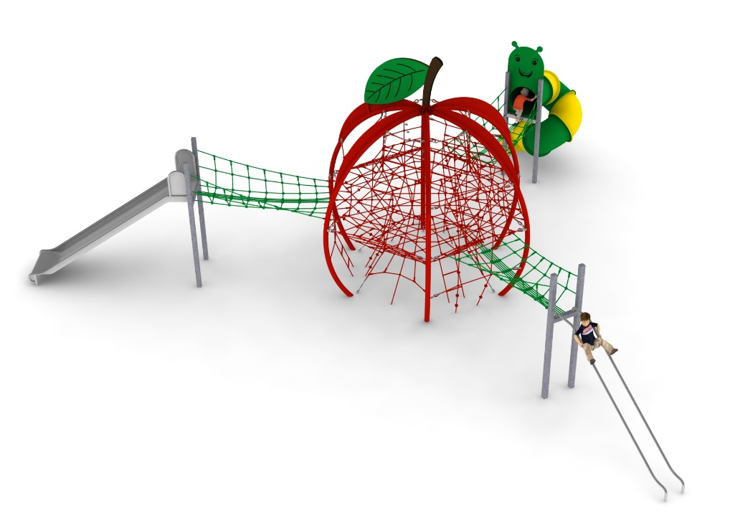

Opis urządzenia
Urządzenie przypominające owoc jabłka. Urządzenie utrzymane jest w kolorystyce czerwono- zielonej. Dodatkowe elementy zdobiące wykonane są z płyty HPL o zastosowaniu zewnętrznymi i grubości 10mm. Zabawka składa się z następujących urządzeń:
- Urządzenie pojedyncze TEMISTO nr kat. 414,
- Dodatek ŚLIZG RURKOWY nr kat. 414b,
- Dodatek ZJEŻDŻALNIA RUROWA nr kat. 414i,
- Dodatek ŚLIZG SZEROKI nr kat. 414m.

- Urządzenie pojedyncze TEMISTO nr kat. 414.

Wymiary urządzenia:
Długość: 5,1 m
Szerokość: 4,4 m
Wysokość: 4,3 m
Przestrzeń minimalna: Ø 9,1m
Grupa wiekowa: od 5 do 14 lat
Głębokość posadowienia: 1,0 m
Wysokość swobodnego upadku: 3,0 m

Wytyczne dotyczące materiałów i technologii wykonania urządzenia.
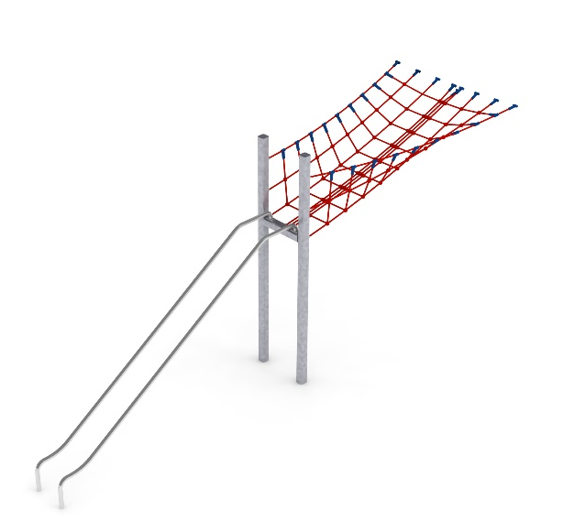
Urządzenie TEMISTO to urządzenie w kształcie kuli o średnicy 5,1m i wysokości 4,4m. Konstrukcję tworzy sześć stalowych łuków, o promieniu gięcia R=2500mm, wykonanych z rur o średnicy 108 mm i zakotwionych w gruncie za pomocą stóp żelbetowych. Konstrukcja zabezpieczona jest przed korozją poprzez cynkowanie ogniowe oraz malowanie proszkowe. Na konstrukcji stalowej rozpięte są trzy poziomy siatek linowych umieszczonych na wysokościach 1, 2 i 3m nad poziomem terenu. Każda z sześciu ścian bocznych zabudowana jest ścianami linowymi, które powodują, że konstrukcja linowa przybiera kształt quasi kuli. Korektę naciągu umożliwiają śruby rzymskie, które są zabezpieczone przed korozja poprzez cynkowanie ogniowe. Sieć wykonana jest z liny poliamidowej, plecionej, klejonej wzmocnionej strunami stalowymi ocynkowanymi galwanicznie. Średnica liny wynosi 18 mm. Elementy łączące liny ze sobą wykonane są z tworzywa sztucznego i aluminium.

- Dodatek ŚLIZG RURKOWY nr kat. 414b.
Wymiary urządzenia:
Długość: 6,5 m
Szerokość: 1,7 m
Wysokość: 3,0 m
Przestrzeń minimalna: przestrzeń TEMISTO + 32,7 m²
Grupa wiekowa: od 5 do 14 lat
Głębokość posadowienia: 1,0 m
Wysokość swobodnego upadku: 2,0 m

Wytyczne dotyczące materiałów i technologii wykonania urządzenia.
Głównym elementem dodatku jest ślizg rurkowy wykonany w całości ze stali kwasoodpornej w gatunku 0H18N9. Ślizg rurkowy tworzą dwie wygięte rury o średnicy 42,4 mm. Początek części startowej znajduje się na wysokości 2 m powyżej poziomu terenu. Elementy konstrukcyjne dodatku wykonane są z rury kwadratowej o przekroju 100x100 mm, które są zabezpieczone przed korozją poprzez cynkowanie ogniowe. Fundamenty wykonane są jako stopy żelbetowe posadowione na głębokości 1m. Przejście łączące ślizg z piramidą ma kształt litery V i jest wykonane z liny poliamidowej, plecionej, klejonej wzmocnionej strunami stalowymi ocynkowanymi galwanicznie. Średnica liny wynosi 18 mm. Elementy łączące liny ze sobą wykonane są z tworzywa sztucznego, stali nierdzewnej i aluminium.

- Dodatek ZJEŻDŻALNIA RUROWA nr kat. 414i.
Wymiary urządzenia:
Długość: 5,3 m
Szerokość: 2,5 m
Wysokość: 3,0 m
Przestrzeń minimalna:
przestrzeń TEMISTO+ 33,8 m²
Grupa wiekowa: od 5 do 14 lat
Głębokość posadowienia: 1,0 m
Wysokość swobodnego upadku: 2,0 m

Wytyczne dotyczące materiałów i technologii wykonania urządzenia.
Głównym elementem dodatku jest spiralna zjeżdżalnia rurowa wykonana z polietylenu. Początek części startowej znajduje się na wysokości 2,15 m powyżej poziomu terenu. Elementy konstrukcyjne dodatku wykonane są z rury kwadratowej o przekroju 100x100 mm, które są zabezpieczone przed korozją poprzez cynkowanie ogniowe. Dodatek wzbogacony grafiką imitującą robaka. Obustronna grafika wykonana jest z płyty HPL o grubości 10mm. Fundamenty wykonane są jako stopy żelbetowe posadowione na głębokości 1m. Przejście łączące ślizg z piramidą ma kształt litery U i jest wykonane z liny poliamidowej, plecionej, klejonej wzmocnionej strunami stalowymi ocynkowanymi galwanicznie. Średnica liny wynosi 18 mm. Elementy łączące liny ze sobą wykonane są z tworzywa sztucznego i aluminium.

- Dodatek ŚLIZG SZEROKI nr kat. 414m.

Wymiary urządzenia:
Długość: 6,9 m
Szerokość: 1,7 m
Wysokość: 3,25 m
Przestrzeń minimalna:
przestrzeń TEMISTO + 40,8m²
Grupa wiekowa: od 5 do 14 lat
Głębokość posadowienia: 1,0 m
Wysokość swobodnego upadku: 2,25 m

Wytyczne dotyczące materiałów i technologii wykonania urządzenia.
Głównym elementem dodatku jest ślizg wykonany w całości ze stali kwasoodpornej w gatunku 0H18N9. Początek części startowej znajduje się na wysokości 2,25 m powyżej poziomu terenu. Szerokość ślizgu wynosi 1m. Elementy konstrukcyjne dodatku wykonane są z rury kwadratowej o przekroju 100x100 mm, które są zabezpieczone przed korozją poprzez cynkowanie ogniowe. Fundamenty wykonane są jako stopy żelbetowe posadowione na głębokości 1m. Przejście łączące ślizg z piramidą jest wykonane z liny poliamidowej, plecionej, klejonej wzmocnionej strunami stalowymi ocynkowanymi galwanicznie. Średnica liny wynosi 18 mm. Elementy łączące liny ze sobą wykonane są z tworzywa sztucznego i aluminium.

Obszar upadku urządzenia powinien zostać wykonany na nawierzchni zgodnie z normą PN EN 1176- 1:2017. Do wykonania montażu niezbędna jest możliwość dojazdu ciężkiego sprzętu budowlanego.

W trosce o bezpieczeństwo dzieci oraz jakość urządzeń wymaga się, aby urządzenia posiadały certyfikat na zgodność z normami PN EN 1176-1:2017, PN EN 1176-11:2014-11, PN EN 1176-3:2017, wydane w systemie akredytowanym przez Państwowe Centrum Akredytacji lub krajowej jednostki akredytującej pozostałych Państw członkowskich, zgodnie z Rozporządzeniem Parlamentu Europejskiego i Rady Unii Europejskiej (WE) nr 765/2008”

